**GUIA DE APRENDIZAJE UNIDAD 1 N° DE GUÍA**: 14

**RECURSO: TEXTO DE ESTUDIO** PAGINAS: _________30_________

ASIGNATURA: _______________________________________________________

NOMBRE ESTUDIANTE: _________________________________________________________

CURSO: ___7 ° Año _Básico_____________ LETRA: ___________ FECHA: ____

OBJETIVO: Mostrar que comprenden el concepto de porcentaje: Representándolo de manera pictórica. Calculando de varias maneras. Aplicándolo a situaciones sencillas.

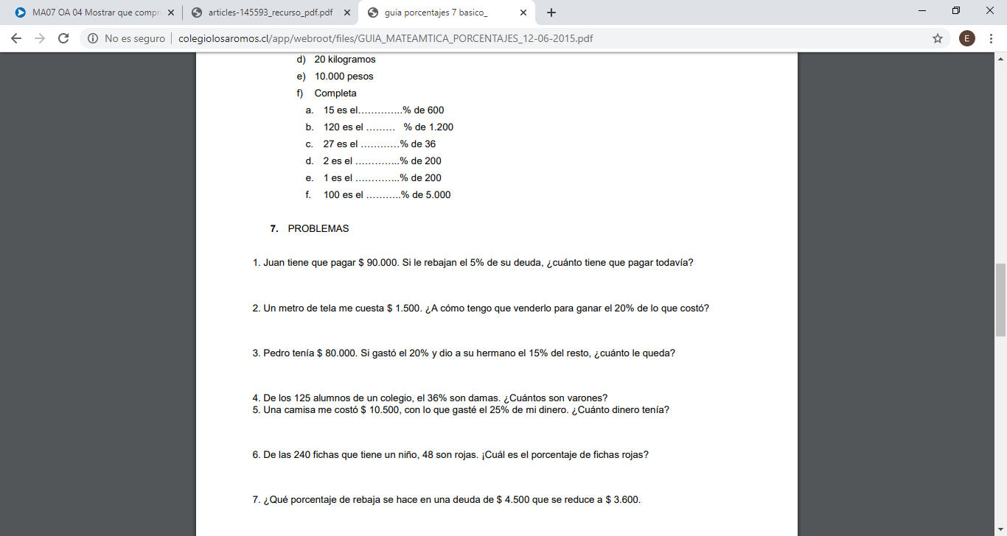1.- Desarrolla los siguientes ejercicios

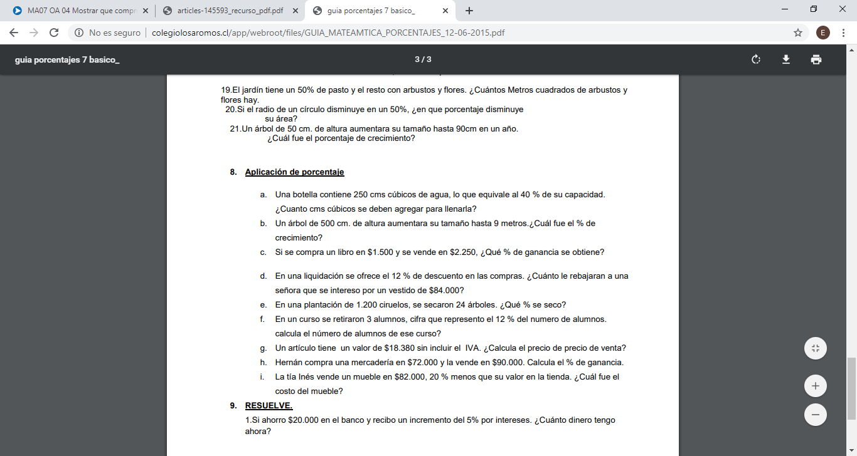2.-.